渝北府地〔2023〕101号

重庆市渝北区人民政府
转发市政府《关于渝北区实施村规划建设
农用地转用的批复》的通知

兴隆镇政府、区政府有关部门：
现将市政府《关于渝北区实施村规划建设农用地转用的批复》（渝府地〔2023〕502号）转发给你们，请认真遵照执行。

重庆市渝北区人民政府
2023年10月24日
（此件公开发布）

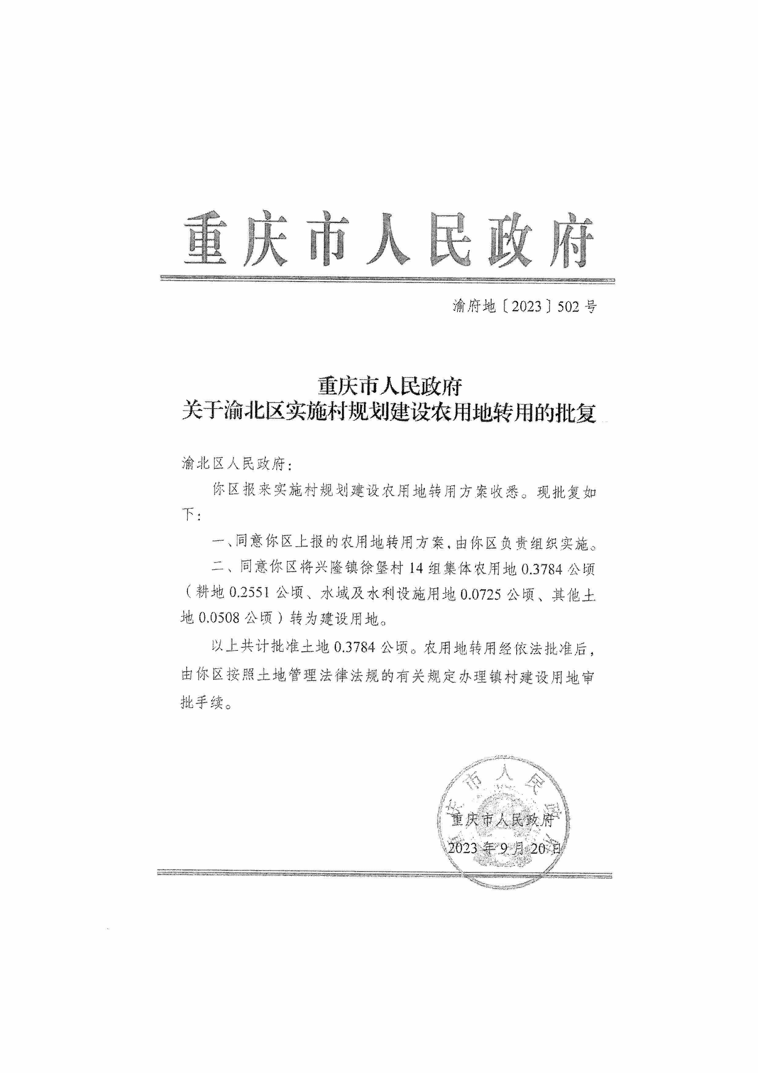

重庆市渝北区人民政府办公室 2023年10月24日印发

